Министерство образования и науки Республики Татарстан
муниципальное бюджетное общеобразовательное учреждение «Кемеш – Кульская основная общеобразовательная школа»
с. Кемеш Куль Мамадышского муниципального района Республики Татарстан
____________________________________________________________________________
422147, Республика Татарстан, Мамадышский муниципальный район, с. Кемеш Куль, ул. Центральная, д.98.
Тел. 8(85563)-2-46-51
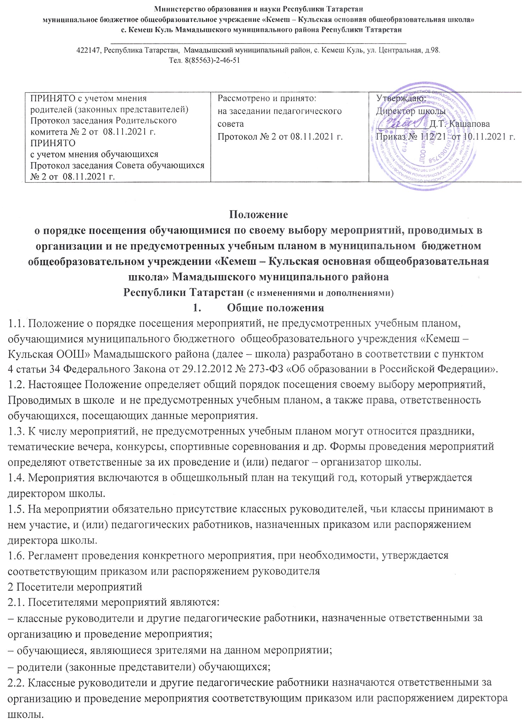
ПРИНЯТО с учетом мнения  родителей (законных представителей)  Протокол заседания Родительского комитета № 2 от 08.11.2021 г.  ПРИНЯТО  с учетом мнения обучающихся  Протокол заседания Совета обучающихся № 2 от 08.11.2021 г. | Рассмотрено и принято:  на заседании педагогического совета  Протокол № 2 от 08.11.2021 г. | Утверждаю:  Директор школы  ___________Д.Т. Кашапова  Приказ № 112/21 от 10.11.2021 г.

Положение
о порядке посещения обучающимися по своему выбору мероприятий, проводимых в организации и не предусмотренных учебным планом в муниципальном бюджетном общеобразовательном учреждении «Кемеш – Кульская основная общеобразовательная школа» Мамадышского муниципального района
Республики Татарстан (с изменениями и дополнениями)
- Общие положения
1.1. Положение о порядке посещения мероприятий, не предусмотренных учебным планом, обучающимися муниципального бюджетного общеобразовательного учреждения «Кемеш – Кульская ООШ» Мамадышского района (далее – школа) разработано в соответствии с пунктом
4 статьи 34 Федерального Закона от 29.12.2012 № 273-ФЗ «Об образовании в Российской Федерации».
1.2. Настоящее Положение определяет общий порядок посещения своему выбору мероприятий,
Проводимых в школе и не предусмотренных учебным планом, а также права, ответственность обучающихся, посещающих данные мероприятия.
1.3. К числу мероприятий, не предусмотренных учебным планом могут относится праздники, тематические вечера, конкурсы, спортивные соревнования и др. Формы проведения мероприятий определяют ответственные за их проведение и (или) педагог – организатор школы.
1.4. Мероприятия включаются в общешкольный план на текущий год, который утверждается директором школы.
1.5. На мероприятии обязательно присутствие классных руководителей, чьи классы принимают в нем участие, и (или) педагогических работников, назначенных приказом или распоряжением директора школы.
1.6. Регламент проведения конкретного мероприятия, при необходимости, утверждается соответствующим приказом или распоряжением руководителя
2 Посетители мероприятий
2.1. Посетителями мероприятий являются:
− классные руководители и другие педагогические работники, назначенные ответственными за организацию и проведение мероприятия;
− обучающиеся, являющиеся зрителями на данном мероприятии;
− родители (законные представители) обучающихся;
2.2. Классные руководители и другие педагогические работники назначаются ответственными за организацию и проведение мероприятия соответствующим приказом или распоряжением директора школы.
3 Правила проведения мероприятий и порядок их посещения
3.1. Состав обучающихся, допущенных к участию в мероприятии, программа мероприятия, время его начала и окончания, а также особые требования к проведению мероприятия должны быть заранее доведены до сведения посетителей мероприятия.
3.2. Мероприятие должно проводиться во внеурочное время и заканчиваться не позднее 20.00. Продолжительность мероприятия не должна превышать полутора – трёх часов.
3.3. Явка на мероприятие и уход с мероприятия осуществляется организованно. Бесконтрольное хождение по школе или СДК во время проведения мероприятия запрещается. Вход для посетителей в помещение, в котором проводится мероприятие, открывается за 10-15 минут до его начала.
Вход посетителей на мероприятие после его начала разрешается только по согласованию с ответственным лицом.
3.4. Присутствие на внеклассных мероприятиях лиц, не обучающихся в школе, допустимо только с разрешения ответственного за проведение мероприятия (руководителя школы, заместителя руководителя, дежурного администратора).
3.5. Во время проведения мероприятия все участники должны соблюдать правила техники безопасности, Правила внутреннего распорядка обучающихся и требования настоящего Положения.
3.6. Посетителям мероприятия запрещается своими действиями нарушать порядок проведения мероприятия или способствовать его срыву.
3.7. На мероприятиях, проводимых в соответствии с планом работы школы, классные ученические коллективы присутствуют в сопровождении классных руководителей.
3.8. Посетители, имеющие неопрятный вид, на мероприятие не допускаются (администрация
школы оставляет за собой право оценивать соответствие внешнего вида посетителей формату и имиджу мероприятия).
3.9. Доступ на мероприятие запрещен агрессивно настроенным лицам, а также лицам в состоянии алкогольного или наркотического опьянения, факт которого определяют ответственные лица.
4 Права, обязанности, ответственность посетителей мероприятий и организаторов мероприятия
4.1. Посетители мероприятия имеют право:
− на уважение человеческого достоинства,
− на защиту от всех форм физического и психического насилия, оскорбления личности,
− на охрану жизни и здоровья во время проведения мероприятий;
− на проведение фото- и видеосъемки, аудиозаписи по согласованию с участниками мероприятия и организаторами;
− приносить с собой и использовать плакаты, лозунги, слоганы и т.п. во время проведения состязательных, в том числе спортивных мероприятий, а также соответствующую атрибутику (бейсболки, футболки с символикой мероприятия).
4.2. Посетители мероприятия обязаны:
− соблюдать требования настоящего Положения и регламент проведения мероприятия;
− бережно относиться к помещениям, имуществу и оборудованию школы и СДК, поддерживать чистоту и порядок;
− присутствовать на мероприятии в одежде, соответствующей его регламенту;
− уважать честь и достоинство других посетителей и участников мероприятия;
− выполнять требования ответственных лиц;
− незамедлительно сообщать ответственным лицам о случаях обнаружения подозрительных предметов, вещей, о случаях возникновения задымления или пожара;
− при получении информации об эвакуации действовать согласно указаниям ответственных лиц, соблюдая спокойствие и не создавая паники.
4.3. Посетителям мероприятия запрещается:
− приносить с собой и (или) употреблять алкогольные напитки, наркотические и токсические средства;
− находиться на мероприятии в неопрятном виде;
− приносить с собой оружие, огнеопасные, взрывчатые, пиротехнические, ядовитые и пахучие вещества, колющие и режущие предметы, стеклянную посуду и пластиковые бутылки, газовые баллончики;
− вносить пакеты и сумки в помещение, в котором проводится мероприятие;
− курить в помещениях и на территории школы и СДК;
− приводить и (или) приносить с собой животных;
− проникать в служебные помещения Учреждения, эвакуационные лестницы, раздевалки (не предоставленные для посетителей) и другие технические помещения;
− забираться на ограждения, парапеты, осветительные устройства, несущие конструкции, портить оборудование и элементы оформления мероприятия;
− совершать поступки, унижающие или оскорбляющие человеческое достоинство других посетителей, работников Учреждения;
− использовать помещения Учреждения для занятий коммерческой, рекламной и иной деятельностью, независимо от того, связано ли это с получением дохода или нет;
− осуществлять агитационную или иную деятельность, адресованную неограниченному кругу лиц, выставлять напоказ знаки или иную символику, направленную на разжигание расовой, религиозной, национальной розни, оскорбляющую посетителей, работников Учреждения;
− проявлять неуважение к посетителям, работникам Учреждения;
− приносить с собой напитки и еду (в том числе мороженое).
4.4. Ответственные лица имеют право удалять с мероприятия посетителей, нарушающих требования настоящего Положения.
4.5. Ответственные лица обязаны:
− лично присутствовать на мероприятии;
− обеспечивать доступ посетителей на мероприятие;
− осуществлять контроль соблюдения участниками, зрителями и гостями требования настоящего Положения;
− обеспечивать эвакуацию посетителей в случае угрозы и возникновения чрезвычайных ситуаций.
5 Права и обязанности организаторов мероприятия
5.1. Организаторы могут устанавливать:
− возрастные ограничения на посещение мероприятия;
− посещение отдельных мероприятий по пригласительным билетам;
− право на ведение посетителями во время мероприятий фото и видеосъемки с согласия участников мероприятия.
5.2. Организаторы могут устанавливать запрет на пользование мобильной связью во время мероприятия.
5.3. На организаторов мероприятия, классных руководителей и педагогических работников возлагается ответственность за жизнь и здоровье обучающихся во время мероприятия.

